Web开发从零到一

Woodzheng 2008.04

程序员说：“要有光”，就有了光。

起步准备
基本上阅读本文档前是什么也不用准备的，只要你有一门开发语言的学习经验应该就可以流畅地阅读学习下去了。

本文档的目的是让没有web开发经验的开发人员在最短的时间内了解web开发技术基础，对web开发有基础概要的认识，所以在介绍说明的过程中会完全忽略一些不重要的旁枝末节，如html文档里无关的声明会全部被忽略掉（如文档编码声明，关键字声明，W3C标准声明等等）。本文档只会介绍程序员最关心的功能实现问题，会尽量忽略基础概念和原理，阅读完本文档后，强烈建议找一两本经典的web开发教程来阅读，避免浮沙建高塔。由于知识所限，欢迎大家拍砖：）
目 录
起步准备 I
第一章 God！Grant Me Strength. 3
1.1. 我的第一个HTML文档 3
1.2. html代码分析 3
1.3. DOM Tree 4
1.4. 一个换行符 5
第二章 Show you some color to see see! 7
2.1. 很黄的HTML代码 7
2.2. 很黄的HTML解析 7
2.3. 殊途同归：style属性 8
2.4. Who is the one？--优先级的问题。 10
第三章 I hear the call of wild. 10
3.1. Repeat myself—两个style 10
3.2. The Call of Wild — css 样式 12
3.3. Don’t Repeat Your Self – 重用样式 12
3.4. The Chaos Return – 更加混乱的优先级问题 13
第四章 Find The Way – css样式的匹配 14
4.1. 条条大路—常用的选择器 14
4.2. 选择器的组合 16
4.3. 关于样式优先级的总结 17
4.4. css样式文件的集中 18
第五章 新世界-JavaScript 20
5.1. 第一个JavaScript 20
5.2. 引用js文件 21
5.3. js的变量和函数 21
第六章 合体！--DOM与JavaScript 23
6.1. 用JS来定位获取HTML OBJ的引用 23
6.2. DOM操作 25
第七章 JS的其他特性 28
7.1. 点我—事件 28
7.2. 时间控制 29
7.3. Cookie 31
第八章 综合应用 33

God！Grant Me Strength.

我的第一个HTML文档
用记事本新建一个文档，一个一个敲入输入如下内容，然后保存为1.1.html。
如果懒的话可以直接打开example文件夹下的1-1.html文件来查看，不过还是强烈建议你一个一个字符敲入，这样印象会深刻一些，后面如果你用Dreamweaver来编写html代码的话，手敲代码的机会就更少了。
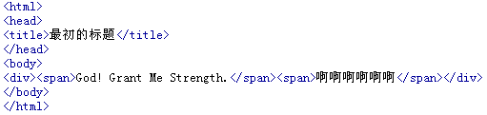
1.1.html

用IE打开这个文档,可以看到如下效果：
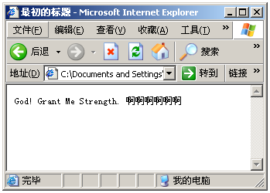

html代码分析
1-1.html 是一个非常简单的html文档，它里面没有乱七八糟的头部声明，只简单地展示一些文本内容，下面会一步一步解析1-1.html里代码的内容。
因为html里的标签都是闭合的，所以下面解析的时候都是对闭合标签对逐个地解析：
<html></html> 这是html文档的最外一层标签，可以理解为页面中的所有元素都是它的子集（儿子），至于它有什么深入的扩展意义，可以留到以后查参考手册来理解，初步只要知道每个页面都需要这样的一个闭合标签就够了。

闭合的标签是指 <标签名称></标签内容> 这样的对标签例如<div></div>，闭合标签间都是可以嵌套的，例如<div><span></span><span></span></div>。
一些个别标签因为标签对间没有嵌套标签或文本内容，一般都会写成<标签名称/>，如换行标签<br/>。
Html的标签是不区分大小写的，不过为了能更好地阅读，建议全部都写成大写或小写，不要用大小写
混合的写法。
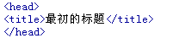
这个是页面的头部声明，平时它会放一些javascript、css等代码的声明，1-1里放了一个title的声明，<title></title> 里的内容对应的就是IE的标题栏，例如1-1例子里，IE中的效果就是：
PS：因为开发者经常会用copy paste 来创建HTML文件，这个标题经常会被漏掉设置或修改，有时会发现一些页面里IE的标题和页面的实际内容毫不关联的问题，一定程度上，从这一点细节可以发现一个站点的专业度了，hoho。当然，你或者发现这个文档的例子页面里也有类似的问题，哈哈。

接下来看body标签里的代码：
Body标签是html里可视元素的主要标签容器，1-1里的body就有1个div和2个span，每个span里面也有一个文本的text内容
其中2个span都是div的儿子，而text文本内容则是span的儿子，至于div标签和span标签表示的是什么意思，在后面的章节会说明。

DOM Tree
在浏览器解析1-1例子代码的时候，浏览器会把html代码里的标签关系解析成一颗树的数据结构关系，每个节点都是一个html代码里的一个闭合标签，1-1文档里的dom tree 图如下所示：
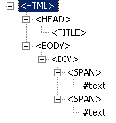
树的层次关系和html代码里标签的闭合关系一致，请记住这一点，因为后面我们用js来遍历定位Dom Tree的时候会应用到这些层次关系的知识。

在firefox里，对text的解析是解析成一个text节点，会比ie解析的dom tree多一个节点和层次，这里可以找firefox来实际调试理解一下：）

如何查看文档的DOM TREE？ IE里需要安装 ie developer tool bar， 安装文件IEDevToolBarSetup在example文件夹下有，装了以后，重启IE，打开页面后点开 这个图标就可以看到了。Firefox下可以安装firebug插件来查看，firebug在firefox的plugin站点里可以直接下载安装。

一个换行符

1.1.html

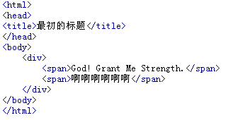
1-1-ex.html

请先对比1-1-ex.html 代码和 1-1.html，注意他们的区别，猜一下他们在IE下解析会有区别么？具体会有什么区别？

在IE上浏览1-1-ex.html 和 1-1.html是不会有大的区别的，可能只是两个文本间的间隙有一点差别。最大的差别是在Dom tree的解析上。IE下 1-1-ex.html的Dom Tree如下图：
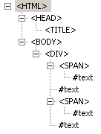
和刚才1-1.html的dom tree对比可以知道在两个SPAN之间多了两个#text的节点。原来IE在解析DIV标签里的节点的时候把换行符，制表符和空格符也解析成了text的节点了，这些属性都是跟浏览器的实现相关的，有时候可能是程序员为了代码缩进好看一点，整洁一点加上了这些换行和制表符，不过也会加入了新的text节点了，对html解析页面效率会有极轻微的影响，这时候要操作dom对象的话就需要注意这点变化了。Html代码的作者可以根据根据自己的喜好需要在代码美观和DOM结构间做出平衡。当然，Dreamwearer也有格式化html代码格式的功能，功能很不错，可以试试。
在DOM的世界里，可以理解为所有标签内容都是object，只要心中有树，就一切了然于心了…哈哈
白底黑字的世界很寂寞，下一章会“给点颜色你看看”Show you some color to see see：）

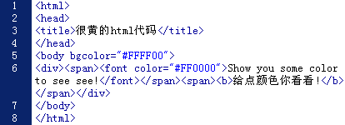
Show you some color to see see!

很黄的HTML代码
2-1.html

照惯例，把上图中的代码敲入保存为2-1.html 文档，或者是打开example文件夹中的2-1.html文档。
用IE打开后，就可以看到如下很黄的效果：
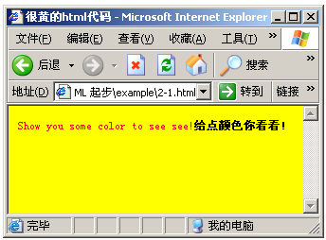

很黄的HTML解析
每个HTML标签都有它自己支持的属性，对比一下1-1.html 和 1-2.html 可以发现 body 标签里多了一句 bgcolor="#FFFF00" 这里就声明了body的background color 为 FFFF00 这个颜色值(RGB值)，如果不记得黄色的RGB值的话也不要紧，可以用英文单词代替也可以，即是：bgcolor="yellow"。（只要心中够黄，就没有办不到，哈哈）当然了，如果要精确定义颜色值还是用RGB值来表示比较精确。
关于其他RGB颜色值和英文单词的对应的关系，可以查阅HTML的参考手册，不过还是强力建议使用RGB值，毕竟这是最通用的颜色表达方法了。：）
接着我们来看看1-2.html的DOM Tree.

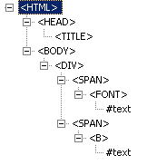
明显地，我们可以看到相比1-1.html的DOM Tree，两个span下面多了font和b的定义，其中font是为了给text加显示属性而特别加的标签的，而b标签是文本加粗的修饰标签。
查看HTML的代码，可以看到font标签里设置了color属性：color="#FF0000" FF0000是红色的RGB值。而“给点颜色你看看!”文本内容被<b></b> 标签闭合嵌套，所以就显示成粗体了。
strong标签和b标签的效果是一样的，大家可以试试用strong标签来嵌套font标记，或者用font标记来嵌套strong标签，看看展示出来的效果有没有区别？
例如：
<strong><font color="#FF0000">Show you some color to see see!</font></strong>
或者：
<font color="#FF0000"><strong>Show you some color to see see! </strong></font>

殊途同归：style属性
上面的章节里，为了show you some color to see，原来优美的HTML代码被修改得满目疮痍，又是添加属性，又时添加标签，连dom tree的结构都被打乱了，对于有着偏执狂的程序员来说是无法接受的。除了上面混乱的实现方法外，有没有其他方法可以让原来的HTML代码继续保持优美，而且也能实现很黄的效果呢？
下面的代码就能实现了：
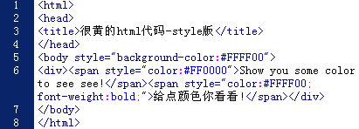
2-2.html

照惯例敲一遍或者直接打开example里的页面文件吧。
IE看到的效果图：

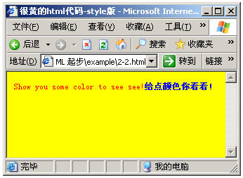
上面的例子里，我们没有破坏到DOM TREE的结构就直接实现了同样很黄的效果了，这里主要是得益于style属性的公用性，下面我们来看看style属性的语法和特性：
Body 标签里：style="background-color:#FFFF00" 这里的显示修饰效果是等效于2-1中的 bgcolor="#FFFF00".
Span 标签里：style="color:#0000FF; font-weight:bold;" 这里的显示修饰效果是等效于 嵌套了b标签并且设置了 font 属性为 color="#0000FF " 的。定义一个style属性里的不同值就能同时达到既修改字体颜色又把字体加粗的效果。

style属性里的修饰显示元素语法是 类型:值;
例如 color: #0000FF; font-weight:bold; 这个里面：
color是指字体颜色类型，#0000FF就是颜色值。
font-weight是指字体粗细类型，bold 就是加粗值，如果用normal就是不加粗。
span还支持很多类型属性，如border，font-size，background等，大家可以试试把我们上面的span的style值换成下面这个看看效果是怎样的：
style="color:#0000FF; font-weight:bold;border:1px solid #000000; background-color:#999999; font-size:40px;"

Style 属性是所有html标签的公共属性，几乎所有html标记都支持这个属性，不过对于不同的html标签，他们能支持的style里的属性定义也有区别，有些支持background-color的定义，有些支持border的定义，但不是每个标签都会支持，具体可以参考html和css的手册。
Style公共属性修饰html标签展示的原理也是css样式的的基础知识原理，后面我们会继续看看用css样式表来实现很黄的效果是怎样做的。

Who is the one？--优先级的问题。
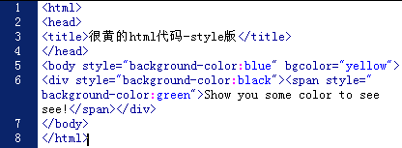
2-2-ex.html

照惯例，上面的是2-2-ex.html 的代码，先不要急于用IE打开，先猜猜IE会显示什么样的结果？
首先我们看到 body 里 style定义的 background-color:blue 和 bgcolor="yellow" 这个属性的声明冲突了，到底谁会胜利？
其次 div标签里 <div style="background-color:black"> 这里也声明了背景颜色，div是嵌套在body里的，它会展示自己的背景颜色还是body的背景颜色呢？
再次是span 标签里 <span style="background-color:green">，它嵌套在div里，它这里声明的背景颜色能生效么？
获取答案的方法很简单，用浏览器打开看看就知道了，知道结果后需要紧记下来，因为这些显示属性的优先级问题在实际页面中经常会遇到，有时候在调试页面显示效果时经常会钻进死角里，觉得怎么修改都没有生效，其实可能就是因为属性设置的优先级问题了。后面涉及到css样式表的时候，会继续学习优先级的问题。

虽然这里没有帖答案，但务必要自己找到答案后才继续阅读后面的章节，切记，后面会有关于优先级的整体综合说明。

用了style属性后，虽然没有破坏到dom tree的结构，但是style的属性值代码直接写在html标签里还是比较恶心。后面会继续追求更优美代码，看看css样式表是怎样革命独立于HTML标签的。见下一章：

I hear the call of wild.

Repeat myself—两个style
上面介绍了两种修改html页面展示的方法，一种是直接嵌入html属性，另一种是直接嵌入style语句来修改，但这并不能满足日常的html排版应用，还是拿1-1的例子来说明吧：

  - html

继续看1-1.html的代码，现在如果页面需要两个span里的背景颜色都设置为黄色，字体都要加粗，但第一个span里的字体要设置为红色，大小为16px，第二个span里的字体要设置为蓝色，大小为30px，这个需要怎么满足呢？

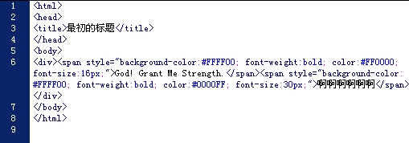
根据我们前两章学到的知识，很容易就写出这些代码：
3-1.html
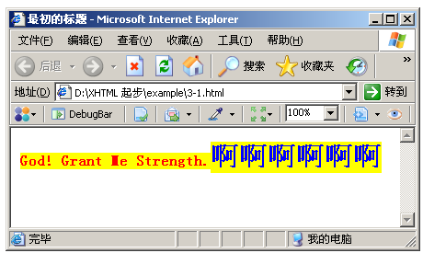
IE上的效果如下图：

我们把注意力集中在两个style语句：
style="background-color:#FFFF00; font-weight:bold; color:#FF0000; font-size:16px;"
style="background-color:#FFFF00; font-weight:bold; color:#0000FF; font-size:30px;"

灰色背景的内容是他们重复的内容，而没有灰色背景的是它们不同的地方，有没有方法让它们共用同样的style 语句呢？下面的css的样式声明应用会为我们解决这个问题。

The Call of Wild — css 样式
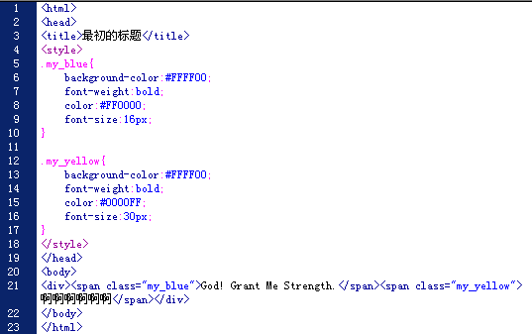
看看下面3-2.html这个跳跃的变化，这里我们会用到css的样式声明。
3-2.html

在IE里，3-2.html 的展示效果是和3-1.html的效果一样的。下面会一步来解析上面代码的作用：
首先是<head> 标签里多了一个 style 标签， style标签里的文本内容是用来声明css样式的，声明语法是:
.样式名{ 样式内容 }
在3-2.html 的style标签里我们声明了2个css样式名，一个是my_blue，一个是my_yellow，里面的内容和3-1.html里的两个style语句的内容一致。
声明了css的样式后，把css样式应用到span里就比较简单了，语法是 class=”样式名”
在3-2.html里，第一个span是 class=”my_blue”， 第二个span是 class=”my_yellow”，这样在style里声明的样式就对应地分别对两个span产生展示修饰作用了。

Css的声明语法比较随意，但要切记不要遗漏了前面的.符号，如果遗漏了的话就是另一种匹配模式了，后面会继续介绍这里的内容。一般基于代码美观的考虑，我们定义声明css样式里时，会一行一个属性地敲入，有时为了节省http传输的数据量也会把多个css属性并在一行展示。

Don’t Repeat Your Self – 重用样式
上一节里介绍了css的声明和应用，但这种方法只是能让代码美观一些，并没有解决3.1节里提到的重复style语句的问题，my_blue 和 my_ yellow 里还是出现了重复的style语句声明了，有方法解决么？答案在3-3.html里：
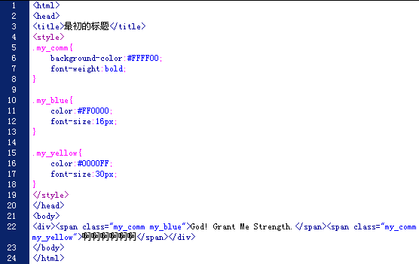
3-3.html

对比3-2.html和3-3.html代码，我们可以明显发现 3-3.html 多了一个my_comm的css样式声明，而且在my_comm 里面，它的样式内容就是 my_blue和 my_yellow里的重复style语句。
把重复的style语句抽出来后，应用在span里面的时候只要多使用一个css样式就能把两个样式同时应用在一个span里了，如3-3.html 所示，两个span的应用class语句分别为：
class="my_comm my_blue"
class="my_comm my_yellow"

到这里，我们终于解决了重复的问题了，这种一个html标签应用多个css样式的方法在实际应用中会经常使用，并以此来避免重复和冗余的style语句。如页面里都有关于新闻标题样式的应用，或者是对与链接样式的指定等。

The Chaos Return – 更加混乱的优先级问题
对事物的美好印象一般都不会保持很久。
刚刚体会到css声明带来的优美后，我们需要再次把注意力放到随优美而来的混乱：优先级的问题。
这次就不再一一列出各中优先级的情景和结果了，因为事实比语言更有力，请打开3-4.ex.html, 3-5.ex.html, 3-6.ex.html,3-7.ex.html,3-8.ex.html 看看里面关于各种样式冲突的问题，每个html文档里都有简要的描述。
在看这些html源文件前，请先确认你已经找到了2.4节里的答案。：）
在进入下一步前，请确认你已经找到了本节的答案和规则，hoho。最后关于优先级描述的章节里会进行最后的总结。

Find The Way – css样式的匹配

条条大路—常用的选择器
第三章介绍了css样式的声明和应用，不过css的威力还没完全发挥出来，它最强大的地方在于它提供了各种各样的选择器（selector）。这一章会介绍几个最常用的选择器：通用（标签）选择器，class选择器，ID选择器。
选择器这个词可能比较难理解，可能会被它“选择”这个词迷惑，如果把选择器理解为css样式和html对象间对应关系的绑定逻辑的话应该会容易理解一些。
再看看3-2.html的代码，里面声明了 my_blue 这个css样式，而把这个样式和span绑起来的关系说明代码就是 class = “my_blue” 这一句，这里使用的就是class选择器的方法。再需要对html对象绑定css样式的时候，把这个html对象的class属性赋值为css样式名就可以了。
我们再来看一下标签选择器：
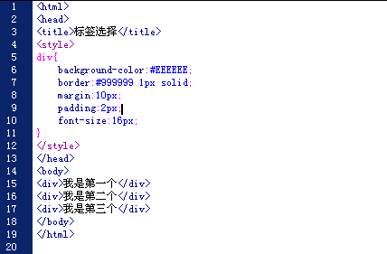
4-1.html
在IE里看到的效果：
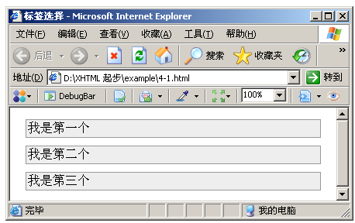
在4-1.html里，声明css样式的时候没有像以前的语法那样，在样式名前加“.”符号，而是直接敲如了div这个标签名。这样的作用是使所有div标签都会绑定到这个样式里，所以虽然在html代码里，div标签里什么都没有，但这个页面的所有div还是应用了css里定义的样式了。应用标签选择器的时候要慎重，因为应用标签选择器的话会对页面的所有标签生效，很容易会造成样式污染，导致排版调试困难。标签选择器一般都会和class选择器或div选择器来混合作子选择器来应用，后面也会介绍关于子选择器的用法。

最后介绍一个常用的选择器就是ID选择器：
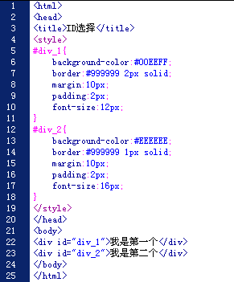
看看4-2.html:
4-2.html

在IE浏览器里的效果：
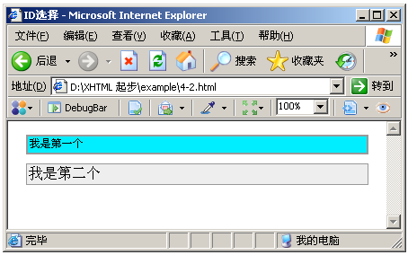
4-2.html里，定义css样式的时候用了一个新的奇怪的符号”#”，这个是表示应用ID选择器的符号，我们再看看html代码里的div声明，里面都加入了id的属性赋值，第一个div里使用的是 id=”div_1” 这样#div_1 这个css属性就应用在div标签里了。这种应用方式和class选择器的应用很相似，不过由于html obj id的唯一性，所以我们不能把一个css的样式绑定到多个obj id上，也不能让一个obj定义多个id来绑定多个css样式，id选择器的应用范围会比class选择器窄一些。如果一个obj已经有了id，并且都是独立的css样式的话，一般可以选择用id选择器来应用css样式，这样可以省去一些class的设置代码，也可以避免一些未知的css样式污染。

选择器的组合
在上一节介绍的选择器里，id选择器和标签选择器在实际应用中使用得相对会比较少一些，但如果把它们联合起来当作混合选择器使用的话，就会有意想不到的效果。
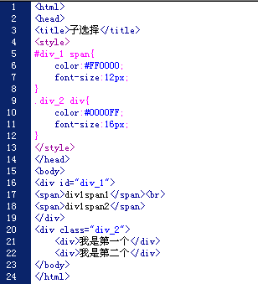
4-3.html

IE中的效果：
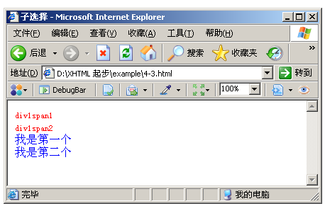
观察4-3.html 的代码，可以看到style标签里声明的css样式是另外一种新的格式：
第一个是#div_1 span 它是id选择器+标签选择器定义的混合选择器，具体是指是在id为div_1 的html obj里，它dom tree下的所有span标签都会应用这个css属性，因此我们可以见到，在id=”div_1” 的div标签里，它的子节点下的所有span标签都被设置为 字体颜色为红色，字体大小为12px。
第二个是.div_2 div 它是class选择器+标签选择器定义的混合选择器，具体是指在class为div_2 的html obj里，它的dom tree 下的所有div标签都会应用这个css属性，因此我们可以见到，在class=”div_2”的div标签里，它的子节点下的所有div标签都被设置为字体颜色为蓝色，字体大小为16px。
合理地使用混合选择器能有效地介绍页面中的重复代码，也能减少重复的粘贴复制操作，方便地在页面的不同区域大范围地控制页面展示的样式，例如在遇到需要在页面左边栏的链接全部链接加粗或者是底部div里的所有链接变为红色等需求时，混合选择器就能很高效地完成这种任务。

到此全部常用的选择器都介绍完成了，还有一些其他不太常用的选择器，如属性选择器，子选择器，相邻选择器等等，有特殊效果实现需要的话可以参考网上的资料来看看这方面的应用和实例。

关于样式优先级的总结
在IE里： （firefox里这个顺序是有不同的，可以用实际代码测试检查一下）
在应用同一种选择器的时候：
类选择器 > ID选择器 > 标签选择器

在同一个obj对象里：
Style属性赋值>选择器>html obj 属性赋值(例如bgcolor=”…”) (见3-8.ex.html)

在一个dom tree下面：
子节点的样式 > 父节点的样式(见2-2.ex.html)

一个obj应用多个同等类选择器的时候，如果这些样式class里有属性冲突的话，最后声明的那个css class会生效(见3-5.ex.html)

在css样式中还有 important， inline 等关键字，这些关键字也会影响属性作用的优先级，具体作用可以参阅css的参考手册。

css样式文件的集中
css样式除了在style标签内编写外还可以加入到单独的css文件里，多个页面可以公用同一个css文件。
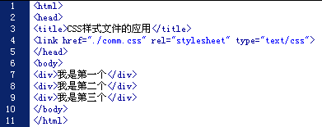
4-4.html

在IE中的效果和4-1.html 是一致的，不同点在于4-1.html 把样式代码写在style标签里面，而4-4.html把样式代码写在comm.css 文件里。4-2.html里嵌入css文件的语句是：
<link href="./comm.css" rel="stylesheet" type="text/css">
Link这个标签里有几个属性，我们只要把注意里集中在 href=”./comm.css”，其他两个属性基本不会变，应用的时候copy一次就ok了，关于rel和type的作用可以详细查阅css的手册。
href=”./comm.css” 这一句里定义了引入 ./comm.css 这个css文件，这里需要填写css文件的路径，可以用相对路径或绝对路径，例如这里的./comm.css 就表示引入的是和html文件同目录下的comm.css 文件，如果是href=”http://www.paipai.com/css/comm.css” 表示引入的是完整URL路径里的comm.css文件。
还有一种引入css文件的方式是：
<style type="text/css" media="screen">
@import url("http://www.paipai.com/css/comm.css");
</style>
使用import 关键字也可以把css文件链接入html文件中。

在4-1里面的div css样式里，有使用过样式里的margain和padding属性，这两个属性经常会用于修饰对象的间距和内部文字留白，关于这两个属性对obj展示的影响可以看如下的图片的解析，这样就容易理解了，图片里也解析了长，宽，边框等属性的意思。
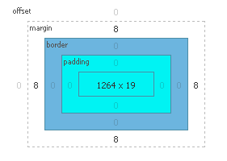
到这里基础的css和html知识都介绍结束了，后面就要开始新的旅程：javascript

新世界-JavaScript

第一个JavaScript
前文再续书接上一回，上回已经介绍了html标签，dom树，css样式等应用，从这章节开始屠龙术-javascript 就正式登场了。
好，废话少说，直接看例子，老规矩直接打开5-1.html文件。
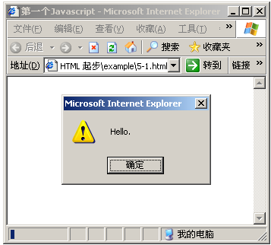
IE里看到的：
效果也很直接，就是一个警告的对话框，内容是“Hello”。
接着我们看5-1.html的代码：
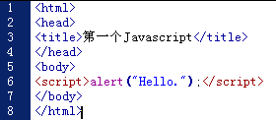
代码很简单，和上几个章节里看到的html例子基本一样，唯一的不同点在于5-1.html 里多了一个script的标签，这个标签就是JS语法的嵌入点，在script标签里我们可以写上不同的script语句，在这里写的语句是 alert(“hello”); 如果以前有一定的其他编程语言有熟悉的话，对于这个函数调用的语法就不会觉得陌生了，alert是调用浏览器警告框的函数，传入的参数是一个”Hello.”的字符串，在浏览器加载页面的时候这段js会执行，结果就是上一个截图里出现的效果了。

这里不会系统地介绍js的变量声明，函数声明，变量类型，语法规则等基础语法知识，需要了解这些知识的话可以找相关的厚砖头来阅读，如果不能了解本文档里部分的js语法的话，可以根据关键字来在厚砖头的索引里查询阅读相关的语法说明，至于有哪些厚砖头比较经典，本文档最后会推荐几块。

引用js文件
Js代码嵌入html的方法除了直接嵌入外，还可以用类似css引用外部文件的方法来嵌入。看看5-2.html的代码：

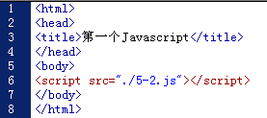
这里的代码和 5-1.html 的很相似， 不过script 标签里的代码内容是空的，而且script 标签里多了一个src的属性，属性值是"./5-2.js"，表示要嵌入当前目录的 5-2.js 这个文件。
5-2.js 文件的内容很简单，只有一句，就是：

5-2.html在IE里浏览的效果和 5-1.html是一样的，不同的只是嵌入js语法的方法。像css一样，一般地我们都会把一些多个页面用到的公共的js代码放到同一个文件里，避免重复代码的出现和便于管理公共函数库。

独立的js文件一般是使用“.js”来作为文件后缀的，script的src属性里不一定要是静态js文件，如果它指向的是一个cgi应用的话，我们就可以用这种方法来实现异步加载数据的应用。在paipai里用得最多的异步加载数据方法就是用这个src属性来实现的。

js的变量和函数
接着，我们再看看5-2.html 的函数升级版：
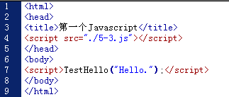
看5-3.html的内容

5-3.js的内容：
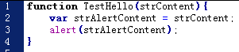
5-3.html在IE里的效果和5-1，5-2是一样的，都是展示一个警告框，5-3.html在head标记里嵌入了一个scrpit标签，标签的src是指向 5-3.js， 一般地，我们都会把页面公共的js文件放入head标签里引用。5-3.js 里是函数 TestHello 函数的声明，js函数的语法声明和其他语言相比没有特别的地方，由于Js对于变量的类型是不敏感的，所以函数声明里也不会看到关于其对return值类型的限制声明。在5-3.js 里声明的TestHello函数是带有 strContent这个参数的，在函数体里先声明了一个strAlertContent变量，并把函数输入的参数strContent 赋值给这个变量，最后alert调用把strAlertContent变量在警告框里展示出来。
再看回5-3.html，在body的script标签里，就是对TestHello函数的调用，传入函数的参数就是字符串“Hello.”，到这里这个html页面就结束了， 5-3.html就是一个完整地展示js 函数声明和调用的例子。

Js语法里声明变量的语法是:
var 变量名;
var 是js保留的语法关键字，js里，声明变量时不需要强制声明变量的类型，js里变量对类型是不敏感的，会根据运行上下文来决定变量的类型，例如5-3.js 里，如果参数传入的是字符传，那么strAlertContent赋值后就是字符串类型，如果传入的参数是int类型的话，那么赋值后strAlertContent也是int类型，甚至当传入的参数是obj对象类型时，strAlertContent赋值后也会变成obj类型。
编写js代码时不建议用一个变量来在多中类型间切换，良好的编程习惯是在声明变量的时候就定下变量的类型，并在变量的名称里体现出来，例如strAlertContent，这里用str作为前缀，那么其他开发者看到这段代码的时候就能很快知道这个变量是作为string字符串类型来应用的。
虽然Js的语法很随意，但不能因为语法规则随意而放纵混乱的代码风格，养成良好的编程习惯能更好地让代码被阅读和流传。

到这里，js的基础必须知识就介绍完了。为了避免过于啰嗦，后面的章节里会忽略某些Js基础代码的说明，让我们跑得更快一些。

合体！--DOM与JavaScript

用JS来定位获取HTML OBJ的引用
在开始下面的章节前，我们先要了解js里变量的传值方式，这里有一个简单好用的原则就是：
基础类型的变量是复制传值的，而非基础类型的变量是引用传值的。（这里的“引用”的概念和c++，Java里的“引用”概念是一致的。）
基础类型是只js内置支持的变量类型，如int，string等。
非基础类型是指开发者自己定义的类或者是html的obj。
如果看到到这里不能理解的话不要紧，后面的例子里会有详细的说明。先对js的变量有这样的传值规则有印象就ok了，后面涉及到时再回来看看就可以了。

现在就继续我们的旅程吧，下面我们看看js里如何定位DOM OBJ的。
老样子，先打开6-1.html
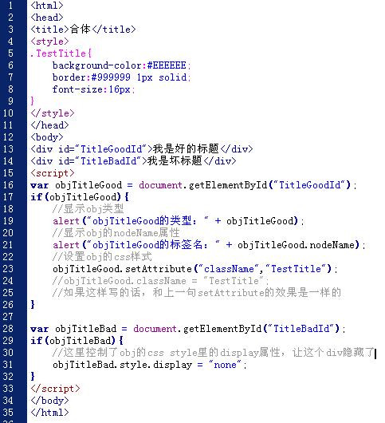

IE的效果图就不在这里帖出了，我们马上来分析代码：
6-1.html里声明了一个 TestTitle的css样式，但在后面的HTML里面并没有和任何标签绑定在一起。
Body里有3个标签，两个是DIV标签，DIV里都设置了唯一的ID，script标签里是js代码，这里我们重点来关注里面的js代码：

var objTitleGood = document.getElementById("TitleGoodId");
第一句 声明了一个 objTitleGood 变量，并把它赋值为 id是“TitleGoodId”的div obj的引用。
这里 document.getElementById("TitleGoodId") 是获取html对象的方法，document是html的基础obj，简单地，可以理解为html标签对应的obj。在上面章节里介绍的DOM Tree里我们知道，页面最上层的obj是<html>，而这里document可以理解为是<html >的引用，使用document对象里的属性和方法就能方便地定位和操控页面里的对象。getElementById 方法是用来获取ID为指定值的html obj，第一句里就是获取id 为 "TitleGoodId" 的html obj。
把div的引用赋给 objTitleGood 后，我们下面就可以对这个div obj为所欲为了，不过在为所欲为前，良好的习惯是先检查对象非空的判断：

if(objTitleGood)
如果页面中不存在id为"TitleGoodId"的html对象是，那么 document.getElementById("TitleGoodId")返回的就是null，可以理解为0，如果没有判断就直接进行后面的对象属性操作的话，IE就会报js错误，所以这里在进行html obj 操作前，进行if(objTitleGood)的非空判断是很有必要的。

alert("objTitleGood的类型：" + objTitleGood);
这里是尝试直接alert objTitleGood 变量的内容，不过由于objTitleGood 不是基础变量类型是html obj的引用，所以IE会展示这个变量的类型名[obj]，而不是变量的直接内容。

alert("objTitleGood的标签名：" + objTitleGood.nodeName);
这里就是获取objTitleGood 的nodeName属性，nodeName属性就是HTML对象的标签名，因为objTitleGood 是div对象的引用，所以这里的结果是 “DIV”

objTitleGood.setAttribute("className","TestTitle");
这一句是设置objTitleGood 的className属性，setAttribute 方法是DOM对象的基础操作方法，第一个参数是属性名，第二个参数是属性值，这个语句和：
objTitleGood.className = "TestTitle";
是等价的，这里的效果是把TestTitle这个css样式绑定到objTitleGood 对象里，注意一点是：firfox和ie的className属性名是不一样的，有兴趣的话可以搜一下相关的差异，这里就不详细说明了。

var objTitleBad = document.getElementById("TitleBadId");
if(objTitleBad){
//这里控制了obj的css style里的display属性，让这个div隐藏了
objTitleBad.style.display = "none";
}
最后几句Js和前面的逻辑基本相似，就是先获取html对象的引用，然后判断非空，然后进行属性操作，不过这里的属性操作是：
objTitleBad.style.display = "none";
html对象的style属性是经常会应用到的，特别是在一些复杂交互里，这里可以把style 属性理解为是css的属性，不过它里面还有很多子属性，这里用到的是display属性，设置为“none”值是指不展示这个html obj，所以最后我们用IE打开以后，当执行完js以后，就没有看到“我是坏标题”的这段内容了。
style 除了 display 属性外 还有很多和css一一对应的属性，具体使用时可以查一下相关的css样式属性列表。

style.display = "none";和style.display = "hidden"; 在视觉效果上是一致的，都是不展示目标对象，它们之间的差别是：
设置为none时，对象不展示，也不占相应的排版位，就像完全消失一样。
设置为hidden时，对象不展示，但会占相应的排版为，就像隐身一样。

到这里，你应该对js里的dom定位和 obj 属性操作有一定了解了，html的obj有非常多的属性，合理地使用他们能创造出非常灵活的交互效果，至于对这些属性的认识和应用就要靠日常在开发中多加记忆积累。

DOM操作
上一节介绍了获取html obj的引用的方法，到这里会继续介绍Dom相关的操作：节点的定位和遍历。
首先，我们直接看代码 6-2.html

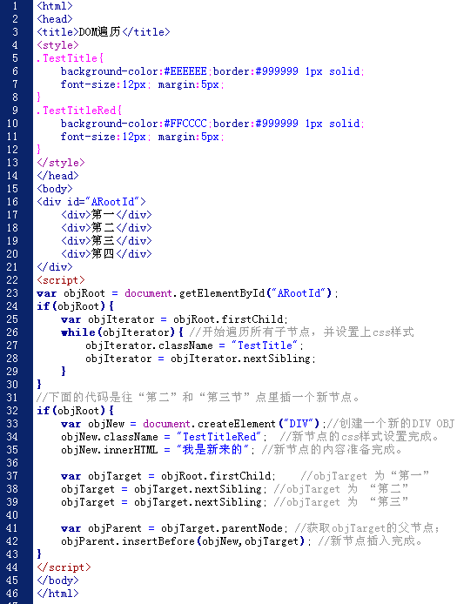
6-2.html里演示的功能是：遍历某一个DOM节点下的所有子节点，并把这些子节点设置上css样式，然后再在某一个子节点间插入一个新的节点。
下面我们来解析这段js代码：

var objRoot = document.getElementById("ARootId");
这一句就是上一节介绍的获取html obj 引用的方法，如果不希望用id来定位对象的话，也可以这样写： var objRoot = document.body.firstChild; 这一句的意思就是获取body下的第一个子节点。
一般地，常用的dom节点操作方法和属性有如下几种：
firstChild: 获取第一个子节点
nextSibling: 获取下一个兄弟节点
preSibling: 获取上一个兄弟节点
parentNode: 获取父节点
appendChild(oNewNode); 在子节点的尾端添加一个子节点。
insertBefore(oNewNode,oChildNode); 在oChildNode节点前插入一个子节点。
前面已经有关于DOM Tree的说明了，相信你对子节点，父节点等名词应该不会觉得陌生吧 ：）

var objIterator = objRoot.firstChild;
while(objIterator){ //开始遍历所有子节点，并设置上css样式
objIterator.className = "TestTitle";
objIterator = objIterator.nextSibling;
}
这一段代码，用到了我们上面介绍的 firstChild 和 nextSibling 方法来遍历子节点，不过记得在进行节点操作前不要忘记进行非空的判断。

var objNew = document.createElement("DIV");//创建一个新的DIV OBJ
objNew.className = "TestTitleRed"; //新节点的css样式设置完成。
objNew.innerHTML = "我是新来的"; //新节点的内容准备完成。
这一段代码首先调用了 document.createElement 方法来创建一个 DIV节点，createElement方法可以创建指定的节点，例如 document.createElement(“SPAN”), document.createElement(“TABLE”), 等。
innerHTML，是第一次出现的属性，设置这个属性的值可以控制节点里展示的内容信息，相同的属性还有innerText，具体差异可以查一下参考手册，（firefox是不支持innerText方法的，不过可以用其他方法代替）

var objTarget = objRoot.firstChild; //objTarget 为“第一”
objTarget = objTarget.nextSibling; //objTarget 为 “第二”
objTarget = objTarget.nextSibling; //objTarget 为 “第三”
var objParent = objTarget.parentNode; //获取objTarget的父节点；
objParent.insertBefore(objNew,objTarget); //新节点插入完成。
这几句也应用了DOM的 firstChild nextSibling parentNode insertBefore等操作方法和属性。配合DOMTree 结构来理解的话应该不会有太大的困难。这里有一点要注意的是，虽然objNew在上面的代码已经被create出来了，不过直到insertBefore操作以后它才真正地在页面上被渲染展示出来。

经过这一节的介绍，DOM的基础操作方法就到这里完成了，后面我们会继续了解JS里关于事件的处理。

JS的其他特性

点我—事件
除了用js来控制页面的展示外，js还可以控制用户操作的响应，其中关键的地方就是js控制的事件处理，我们直接看 7-1.html 文件：
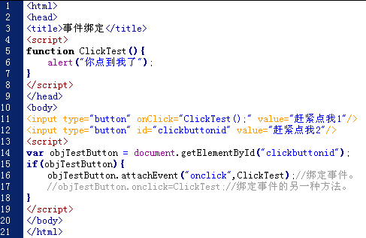
用IE打开文件后，点击两个不同的按钮，度都可以触发警告框的提示。
下面我们来一行一行分析代码：

function ClickTest(){
alert("你点到我了");
}
这里是JS函数声明，声明了一个ClickTest的函数。

<input type="button" onClick="ClickTest();" value="赶紧点我1"/>
这句是HTML的input标签，是一个按钮。其中 onClick="ClickTest();" 这一句就把按钮的onClick属性和ClickTest函数绑定起来了，只要用户在浏览器中点击这个按钮，就会触发执行ClickTest函数。

var objTestButton = document.getElementById("clickbuttonid");
if(objTestButton){
objTestButton.attachEvent("onclick",ClickTest);//绑定事件。
//objTestButton.onclick=ClickTest;//绑定事件的另一种方法。
}
这几句的作用是获取id为”clickButtonid”的button对象，并用attachEvent方法把ClickTest函数绑定到这个对象的onclick事件里，这是另一种绑定事件的方法，和上面直接在html代码里设置onclick属性是一致的。注意html属性是不分大小写的(onClick)，但在attachEvent调用里是区分事件的大小写的(onclick)。
注意注释掉的那一行objTestButton.onclick=ClickTest; 这里是直接吧ClickTest函数对象赋值给onclick事件，效果也是一样的。

一般把操作事件和js函数绑定起来的方法有如下三种：
1. 在HTML代码里直接嵌入属性赋值。例如 <input type="button" onClick="ClickTest();" value="赶紧点我1"/>
2.获取到对象引用后，调用attachEvent方法来绑定。例如： objTestButton.attachEvent("onclick",ClickTest);
attacheEvent调用的语法是 attacheEvent(事件名，函数对象); 传入不同的事件名和函数对象就能实现不同的绑定。
3. 直接对对象的事件赋值，例如：objTestButton.onclick=ClickTest;

上面几种方法达到的效果是基本一致的，但会有少许不同（主要是关于是否会覆盖原来已经绑定的事件），这里就不一一描述了，Firefox里绑定对象的方法也不一样，有兴趣的话可以搜一下：）

Html obj支持的事件有很多，不同的标签对象支持的事件名称也会有不同，常用的有 onclick，onchange，onkeyup，onmouseover，onmouseout等等，关于事件的描述可以参考相关的手册。

介绍完js的绑定事件描述后，请查看7-2.html，阅读并理解它，它是js常用场景里的一个应用，根据用户操作来控制html obj的展示，里面用到的都是上面章节里介绍过的知识（可能会有一些新的obj属性会用到，不过查一下手册的话就很快就能理解了:)）。
7-2.html的主要目的是复习上面的知识，请确认你看懂了这个代码后再继续后面的章节：）

思考一下：看完7-2.html后，里面绑定事件的逻辑里如果一定要用 attachEvent 方法来实现，应该怎么做呢？怎样把id的参数传进去呢？

时间控制
在js里，除了用户操作触发函数执行外，我们也可以设置时间触发器来触发函数的执行，7-3.html就是这样的一个例子：
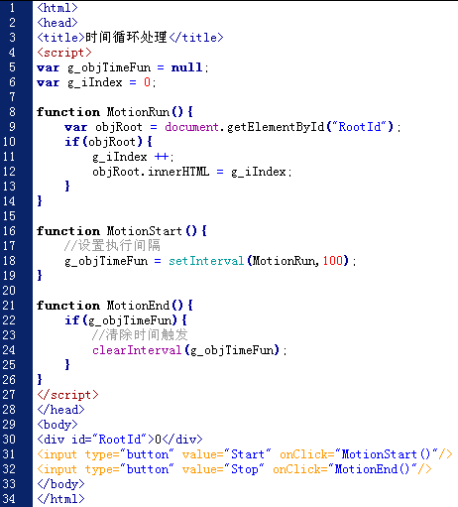
用IE打开7-3.html 后，点击Start按钮，这时页面的数字就会不停地增加，直至你点击Stop按钮时它才会停止。

到这一章节，如果你能看懂7-2.html，那么你应该对js比较熟悉了，从这里开始不会再啰嗦地逐行代码解析，而是只解析比较关键的部分：

在这个页面，script标签里定义了两个全局变量，一个是g_objTimeFun，主要用于存放setInterval 返回的对象，以便用于后面 clearInterlval时进行调用，另一个是 g_iIndex 主要用于记录当前的索引值，用于展示。

function MotionStart(){
//设置执行间隔
g_objTimeFun = setInterval(MotionRun,100);
}

function MotionEnd(){
if(g_objTimeFun){
//清除时间触发
clearInterval(g_objTimeFun);
}
}

MotionStart 和 MotionEnd 两个函数是对 系统函数setInterval 和 clearInterval的封装。

setInterval的语法是：setInterval(函数对象，间隔时间); 调用它就能让某个函数对象每隔n毫秒执行一次，7-3.html里setInterval(MotionRun,100); 就是指每隔100ms执行一次MotionRun这个函数。
clearInterval的语法是：clearInterval(obj); 其中obj就是setInterval时返回的对象引用。调用这个以后就能清除setInterval调用时设置的循环执行函数的逻辑。
setTimeout 和 clearTimeout也有类似的功能，setTimeout和setInterval的区别在于 setTimeout只执行一次，而setInterval是不断重复执行，关于setTimeout的调用可以查阅参考手册。

知道setInterval和clearInterval的用法后，相信7-3.html里的代码就不难理解了 hoho。

Cookie
Js变量的作用域是只对当前页面有效的，如果想要实现用户第一次访问页面时才显示某些元素，第二次访问时就不显示，这里要怎样实现呢？ 这个功能就需要借助cookie来实现了。
这里关于cookie的种种原理和介绍就省略了，简单地说cookie就是一个让程序员可以把变量放入去的然后在不同的页面里读取或修改这个变量的地方。

基于安全的考虑，浏览器在应用cookie 时有很多限制，设置cookie时，程序员需要设置cookie的有效期，作用域，路径，安全等级等，经常用到的是有效期和作用域。

有效期：如果你设置某个cookie的有效期为：
Mon, 28 Apr 2008 03:07:36 UTC
（这个是GMT的时间格式），那么如果本机的时间超过这个值时，这个cookie就会失效。

作用域：如果你设置某个cookie的作用域为：paipai.com时，那么在a.paipai.com 和 b.paipai.com等符合*.paipai.com的域名下的页面都可以操作这个cookie，但如果你设置的cookie域是 a.paipai.com 时，那么b.paipai.com 域名下的页面对于这个cookie就不可见了。

进行cookie相关的应用开发时，需要特别注意有效期和域限制的问题。
Cookie的长度和个数也是有限制的，请节约使用，避免造成cookie的滥用。

在cookie里，每一个值都是用 name=value; 这样的格式存放的，可以使用document.cookie属性来读取cookie或者赋值cookie. 需要使用到某个值时就需要对cookie里的字符串进行语法分析了。7-4.html 里提供了相关的cookie操作demo。

接着我们看一下例子代码 7-4.html：
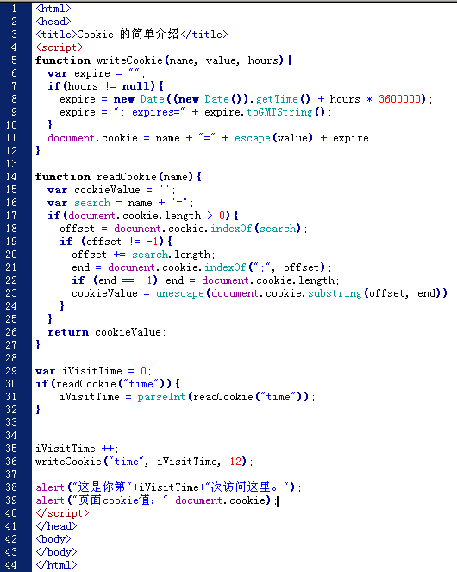
7-4.html的代码比较复杂，有很多关于字符串操作的函数如escape，unesacpe,indexOf，substring等，还有系统时间对象Date，要读懂这里的代码需要一定的时间，刚开始学习js的时候可以先不关心cookie读取和写入的语法实现细节，直接调用上面的writeCookie和readCookie就可以了，有兴趣的话可以现在就对照参考手册关于上面字符串操作的函数说明，看懂这里关于cookie的字符串操作，hoho。

这一章节的主要目的是介绍cookie的存在和应用场景，由于cookie相关的字符串操作比较复杂还混杂了esacpe的编码和解码，如果要深入理解的话可能会打击继续学习的兴趣，所以刚起步的时候如果需要用到cookie的逻辑，可以先调用现有的函数实现，等后面需要用到一些cookie的细节特性的时候再来理解这里的内容。

综合应用
到这里，js，dom，css的基础知识介绍完了，如果前面的知识都看懂的话，相信现在你已经有一定的web开发能力了，这一章主要是整合以上章节的知识做一个简单的输入校验的应用。好了，请打开8-1.html文件，如果你能理解里面的代码实现的话，那就恭喜你了，你已经具备了基础的web开发能力了：）

8-1.html文件里有综合了正则表达式校验，DOM操作，事件绑定，css样式关联等应用，特别是正则表达式，上面的章节都没有介绍到，如果想了解细节的话，还是老样子，请查阅参考手册 ：）

看完8-1.html的代码后，从零到一的旅程也就结束了，关于web开发的知识领域还有很多很有趣的方向可以去学习，如js高性能代码的编写，xml+xsl的展示，ajax应用，js+flash的控制，js里设计模式的应用，公共业务组件的抽象，js流行框架，跨浏览器支持等等。后面从一到万的旅程需要更加地努力：）

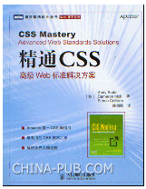
最后推荐几本书：
《精通css》-- 比较深入地介绍css的应用和技巧。

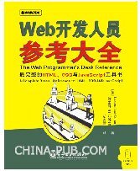
WEB开发人员参考大全—很厚的一本书，很详细的属性和方法索引，如果你厌恶查电子文档，这本书就是必备了。

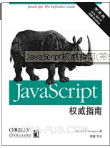
JavaScript权威指南(第5版)—这本书也很厚，很详细地介绍了js的语法和属性等内容。

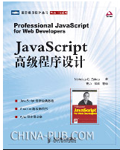
非常经典的一本书，从基础到细节都描述得很全面，强烈建议通读精读，必读。
也是非常经典的一本书，如果要开始学习开发ajax应用，建议精读。
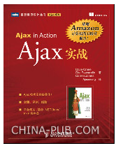

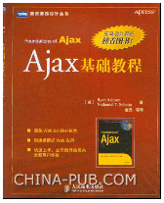
这本书不太厚，阅读起来压力比较少，很好的起步教程。

程序员说：“要有光”，就有了光。
接着，
程序员说：“要有房有车有美女”，被雷劈了。
……

